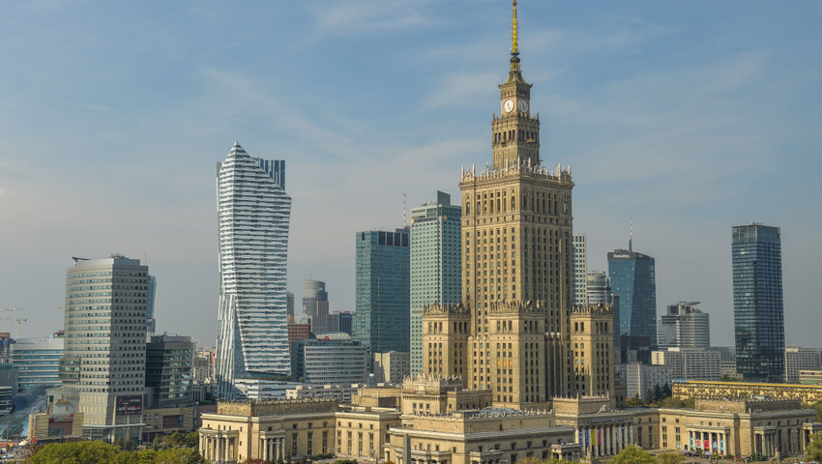
Centrum Warszawy- Pałac Kultury i Nauki
- Najwyższy budynek w Polsce, ma 44 piętra.
- Pałac jest siedzibą wielu przedsiębiorstw i instytucji użyteczności publicznej, w tym czterech teatrów, trzech muzeów, kina

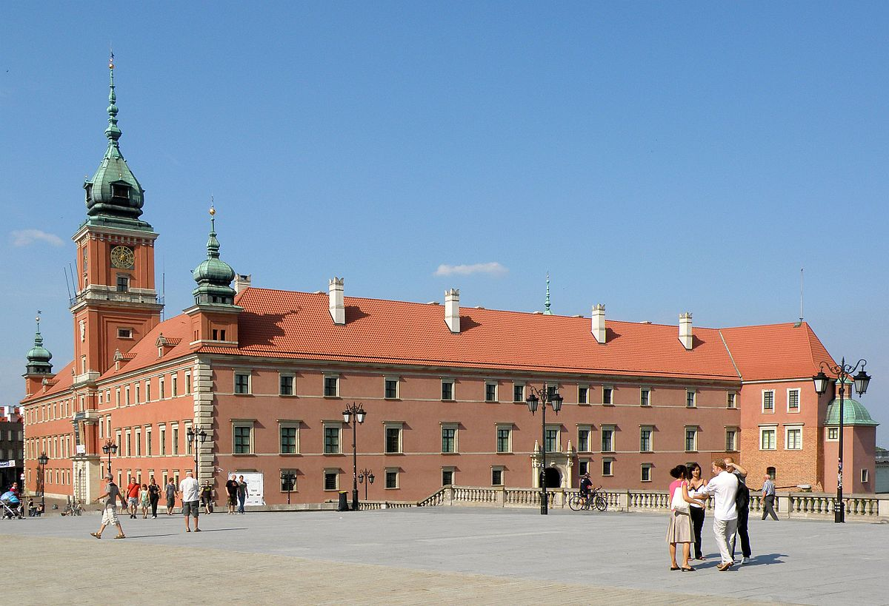
Zamek Królewski

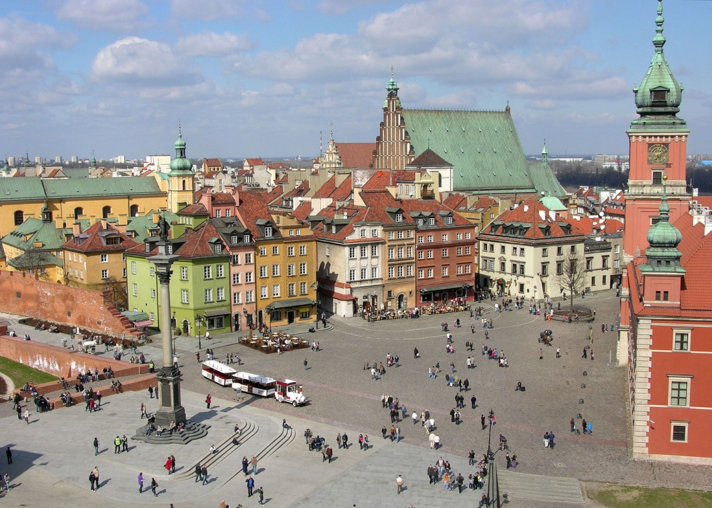
Starówka

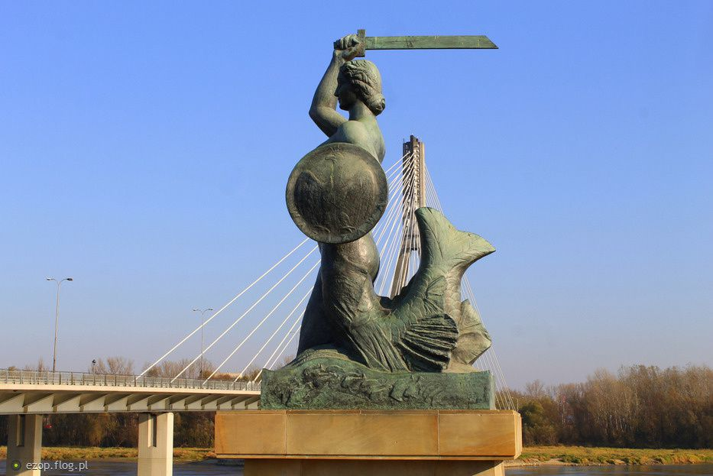
Syrenka Warszawska
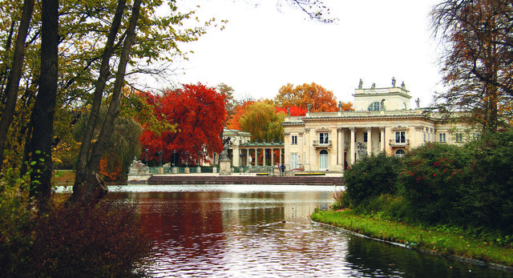
Łazienki Królewskie- Pałac łazienkowski

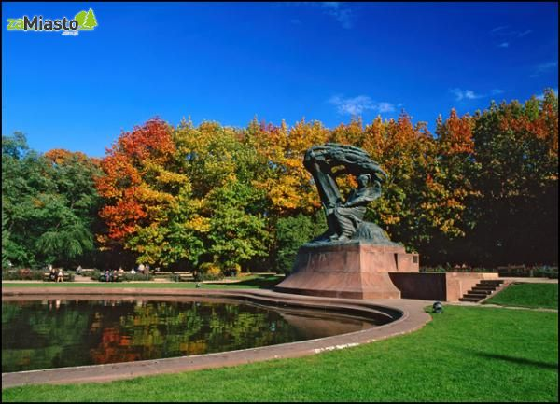
Łazienki Królewskie- Pomnik Fryderyka Chopina

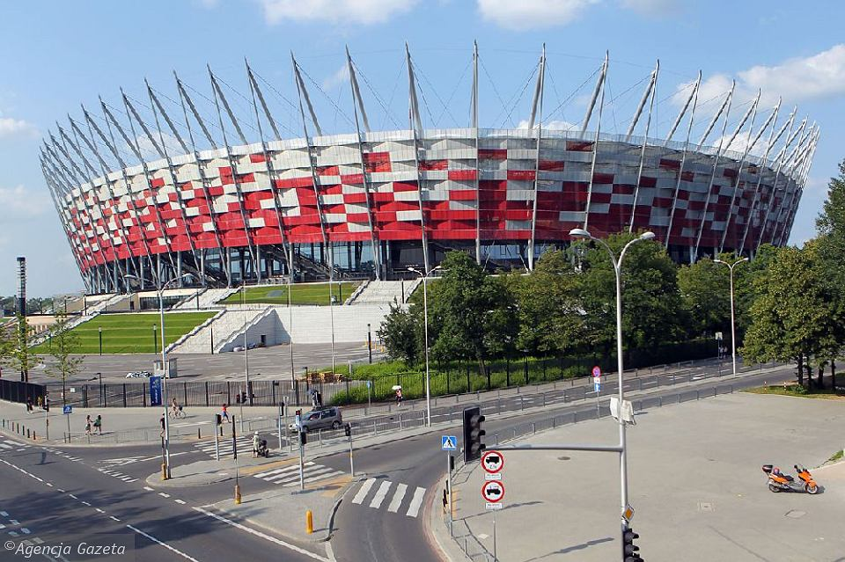
Stadion Narodowy w Warszawie

